暨南大学本科实验报告专用纸
课程名称 计算机网络实验 成绩评定
实验项目名称 交换机基本配置与VLAN的划分指导教师 潘冰
实验项目编号 实验项目类型 验证型 实验地点
学生姓名 覃哲 学号 2019051111
学院 智能科学与工程 系 专业 信息安全
实验时间 2021 年 9 月 7 日 上 午～ 9 月 7 日 上 午

【实验目的】
  - 了解交换机的配置方式
  - 掌握交换机命令行各种操作模式的区别以及模式之间的切换。
  - 查询交换机系统和配置信息，掌握当前交换机的工作转状态。
  - 理解基于交换机端口的VLAN划分。
【实验内容】
  - 命令行下交换机各种模式切换。
  - 查看并熟悉交换机的配置信息。
  - 用命令行方式在（同一台和不同交换机两种环境）交换机上配置（不同的）VLAN。
  - 在两个交换机上配置TRUNK。
  - 测试同一VLAN的用户可以通信，而不同的VLAN的用户不能直接通信。

【实验原理】
交换机原理
交换机工作在数据链路层。拥有一条很宽的内部总线和内部交换机构。端口都挂在内部总线上，交换机具有记忆功能，端口处理程序会查找内存中的地址表，以确定目的MAC地址的NIC挂接在那个端口上，再通过内部交换机构将数据包传送到目的端口。
交换机将网络分段，有过滤和转发功能，能有效地隔离广播风暴，避免共享冲突。
交换机的配置：
- 通过交换机的console口配置
第一次配置时必须通过此方式，且需要使用配置线缆连接。
连接：交换机console口---主机com口。配置：可通过windows超级终端进入配置。

- 远程配置
连接：交换机RJ45口--主机RJ45口。配置：Telnet或web浏览器方式。
使用Telnet登录交换机前需要用交换机的console端口配置好交换机的一下内容：
在被管理的交换机上配置管理用的IP地址；
在被管理的交换机上建立具有管理权限的用户帐户。
关于交换机管理IP地址的配置：
Switch>enable !进入特权模式
Switch#configure terminal !进入全局模式
Switch(config)#interface vlan 1 !进入交换机管理接口配置方式
Switch(config-if)#ip address 192.168.0.1 255.255.255.0 !配置交换机管理接口的IP地址
Switch(config-if)#no shutdown !开启交换机管理接口

交换机命令行模式
- 用户模式
Switch>
进入交换机后看到的第一个操作模式。该模式下可简单查看交换机软件硬件版本信息，并进行简单测试。

- 特权模式
Switch#
可以对交换机的配置文件进行管理，查看配置信息，进行网络测试与调试。

- 全局模式
Switch(config)#
可以配置全局性参数，如姓名、登录信息

- 端口模式
Switch(config-if)#
对交换机端口进行参数配置。

常用交换机命令
Switch>enable !进入特权模式
Switch#configure terminal !进入全局模式
Switch(config)#interface fastethernet 0/5 !进入端口模式
Switch（configif-if)#exit !返回上级模式
Switch(config)#end !返回特权模式
Switch#show interface fastethernet 0/5 !查看
Switch#show mac-address-table ！查看交换机MAC地址表，理解交换机工作原理。

【实验环境】
  - 实验设备：两台交换机（二层），三台PC机。
  - 拓扑结构：
  - 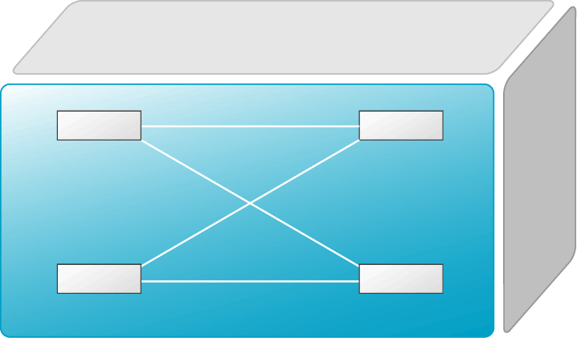
PC1
PC3
SwitchA
PC2
SwitchB
VLAN 20
F0/24
F0/24
F0/5
VLAN 10
F0/5
F0/15
VLAN 10
【实验步骤】
第一步 登录到交换机

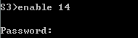
第二步：在交换机A（SwitchA）上建立2个VLAN 10 ，VLAN 20。
SwitchA(config)#vlan 10 ！创建VLAN 10
SwitchA(config-vlan)#exit ！返回到全局模式
SwitchA(config)#vlan 20 ！创建VLAN 20
SwitchA(config-vlan)#end !返回到特权模式
SwitchA#show vlan !显示VLAN的配置

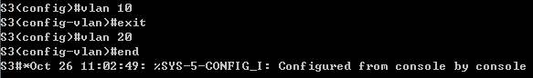
第三步：将端口0/5、0/15C1分别放入VLAN10和VLAN20。
SwitchA(config)#interface fastethernet 0/6 ！进入接口F0/6配置模式
SwitchA(config-if)#switchport access vlan 10 ！将F0/6分配给VLAN 10
SwitchA(config-if)#exit
SwitchA(config)#interface fastethernet 0/1 ！进入接口F0/1配置模式
SwitchA(config-if)#switchport access vlan 20 ！将 F0/1分配给VLAN 20
SwitchA(config-if)#exit

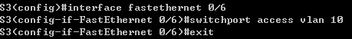
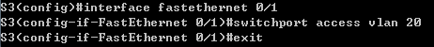
第四步：把交换机SwitchA与SwitchB连接的0/24接口做成trunk模式。(Tag VLAN)
SwitchA(config)#interface fastethernet 0/24 ！进入接口0/24配置
SwitchA(config-if)#switchport mode trunk ！配置Trunk
SwitchA(config-if)#end ！ 退出到特权模式

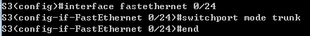

第五步：显示VLAN配置和trunk配置。
SwitchA #show vlan ！ 显示VLAN配置信息
SwitchA #show interface fastethernet 0/24 switchport
或
SwitchA #show interface fastethernet 0/24 trunk

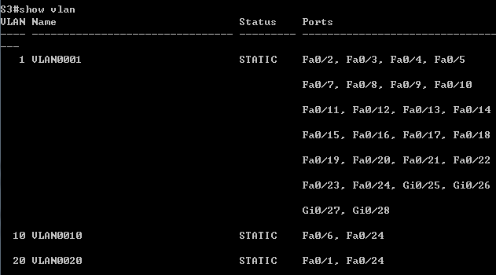
第六步：返回到RCMS，选S2，并登录到交换机B
操作方式同第一步。注意，交换机改名为SwitchB。

第七步：在交换机Switch B上建立VLAN 10
SwitchB(config)#vlan 10
SwitchB(config-vlan)#exit

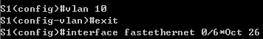
第八步：把端口0/6 放入VLAN 10中
SwitchB(config)#interface fastethernet 0/6 ！进入接口F0/6配置模式
SwitchB(config-if)#switch access vlan 10 ！将F 0/6分配给VLAN 10
SwitchB(config-if)#exit

第九步：把交换机SwitchB与SwitchA连接的0/24接口做成trunk模式。
SwitchB(config)#interface fastethernet 0/24
SwitchB(config-if)#switchport mode trunk ！配置Trunk
SwitchB(config-if)#end ！ 退出到特权模式
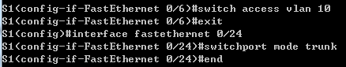

第十步：显示VLAN配置和trunk配置
SwitchB #show vlan ！ 显示VLAN配置信息
SwitchB #show interface fastethernet 0/24 switchport
或 SwitchB #show interface fastethernet 0/24 trunk

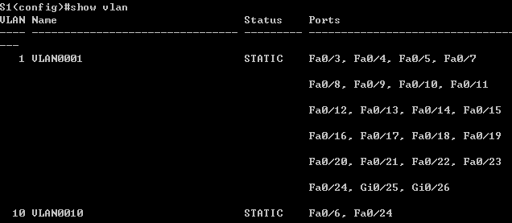
第十一步：检测与实验结果分析
通过ping测试配置结果。PC1和PC3属于同一个VLAN，可以直接通信。PC2和PC1或PC3不能直接通信。
主机10.1.10.6和10.1.10.7在vlan10
主机10.1.10.1在vlan20
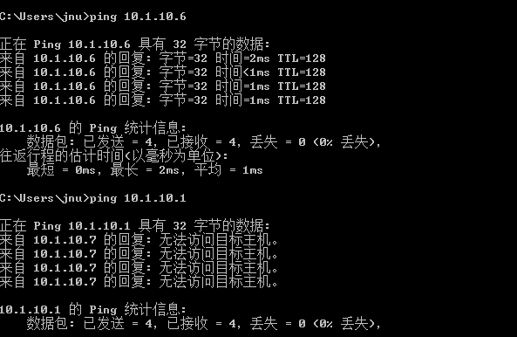
注意事项：

- 默认情况下，交换机的所有端口都属于VLAN1。该VLAN不能被删除。建议在划分VLAN前，将PC机接入交换机的任意端口，并测试其连通性。
- 交换机的所有端口在默认情况下都属于access模式，可以直接将端口加入到某一VLAN。具有access模式的端口只能属于一个VLAN.。可以通过switch mode access/trunk命令更改端口的模式。
- 可以通过switch(config)#no vlan 10删除VLAN 10。删除VLAN前先将VLAN中的端口移出。命令为：
- switch(config)#interface fastethernet 0/5
- Switch(config-if)# no switchport
- 实验报告中注意描述VLAN的配置过程，记录VLAN间连通性的测试结果，并分析总结。要说明主机的配置信息。它们是否属于同一个网段。
- 在建立设置trunk模式前、后，分别测试跨交换机的相同VLAN通信。
- Trunk端口在默认模式下支持所有VLAN的传输。即trunk模式的端口可以属于多个VLAN。
- 实验报告注意描述配置过程，记录测试结构并分析总结。

思考：
- 不同的VLAN之间为什么不能通信？
答：VLAN,即虚拟局域网，它的作用是把一个大的局域网划分为多个隔离的小局域网，隔离广播域，不同VLAN的主机相互之间得不到MAC地址，不能通信。

- 如何删除一个VLAN？
答：删除一个VlAN前先将VlAN中的端口移除，命令为：
switch(config)#interface fastethernet 0/5
Switch(config-if)# no switchport

通过switch（config）#no vlan X 删除VLAN X

- Trunk作用是什么？
答:
VLAN Trunk(虚拟局域网中继技术)是指能让连接在不同交换机上的相同VLAN中的主机互通。

【实验结果与分析】
通过本次本次实验，我对交换机的原理有了初步的认识，学会的如何配置交换机。
我对VLAN有了更深入的了解。通过使用VLAN的方式可以把一个大的局域网划分为多个小局域网，这样做可减少参与广播风暴的设备数量，防止广播风暴波及整个网络。还可以提供建立防火墙的机制，防止交换网络的过量广播。最后，我还了解到了Trunk的作用，将不同的交换机连接起来，从而使在相同的VLAN中的主机之间可以相互通信。

暨南大学本科实验报告专用纸
课程名称 计算机网络实验 成绩评定
实验项目名称 交换机基本配置与VLAN的划分指导教师 潘冰
实验项目编号 跨VLAN通信的实现 实验项目类型 验证型 实验地点
学生姓名 覃哲 学号 2019051111
学院 智能科学与工程 系 专业 信息安全
实验时间 2021 年 10 月 26 日 上 午～ 10 月 26 日 上 午
【实验目的】
  - 了解VLAN 之间的通信过程与实现方式。
  - 熟悉三层交换和路由器实现VLAN之间通信的配置与实现
【实验内容】
  - 通过三层交换机实现VLAN间互相通信。
  - 在三层交换机上创建VLAN，给VLAN分配IP地址，向VLAN中添加交换机端口，并激活路由选择协议的操作。
  - 在两层交换机间创建VLAN，向VLAN中添加交换机端口，配置Trunk端口
  - 在路由器上创建子接口，设置包封装格式，并激活路由选择协议的操作
  - 测试不同VLAN间通信。

- 三层交换机实现VLAN之间通信
【实验原理】

三层交换机实现VLAN互访的原理是，利用三层交换机的路由功能，通过识别数据包的IP地址，查找路由表进行选路转发。三层交换机利用直连路由可以实现不同VLAN之间的互访。三层交换机给接口配置IP地址，采用SVI(交换虚拟接口)的方式实现VLAN间互访。SVI是指为交换机中的VLAN创建虚拟接口，并且分配IP地址。

直连路由：为三层设备的接口配置IP地址，并且激活该端口，三层设备会自动产生该接口IP地址所在网段的直连路由信息。

【实验环境1】
  - 实验设备：一台二层交换机(S2126G)，一台三层交换机(S3550)，二台PC机。
  - 拓扑结构：
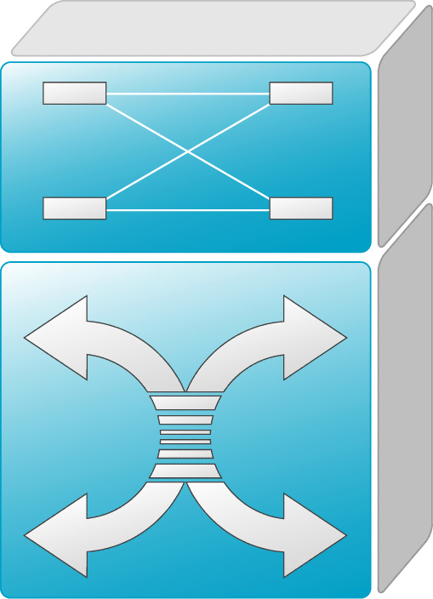
PC1
PC3
SwitchA：三层交换
PC2
SwitchB：二层交换
VLAN 20
F0/24
F0/24
F0/5
VLAN 10
F0/5
F0/15
VLAN 10
VLAN 10：
网络号：192.168.10.0
指定网关：192.168.10.254

VLAN 20：
网络号：192.168.20.0
指定网关：192.168.20.254

  - 实验说明：
    - 每个实验平台分为2个小组，每组一实验拓扑与所需设备如上图所示。
    - 每个小组4个人，共同完成上述实验内容。

【实验步骤】
第一步 登录到交换机

第二步：在三层交换机S3550(SwitchA)上建立2个VLAN，VLAN 10 和VLAN 20
SwitchA(config)#vlan 10
SwitchA(config-vlan)#exit
SwitchA(config)#vlan 20
SwitchA(config-vlan)#exit

第三步：把PC1和PC2所在的端口，分别放入VLAN10和VLAN20
SwitchA(config)#interface fastethernet 0/5 ！进入接口F0/5配置模式
SwitchA(config-if)#switchport access vlan 10 !将端口F0/5分配给VLAN 10
SwitchA(config)#interface fastethernet 0/15 !进入接口F0/15配置模式
SwitchA(config-if)#switch access vlan 20 !将接口F0/15分配给VLAN 20

第四步：在交换机SwitchA上将与SwitchB相连的端口（假设为0/24端口）定义为tag vlan模式（trunk模式）。用于与SwitchB连接。
SwitchA(config)#interface fastethernet 0/24
SwitchA(config-if)#switchport mode trunk !将F0/24接口配置成trunk模式

第五步：显示VLAN配置和Trunk配置
SwitchA(config-if)#end ！ 退出到特权模式
S1#show vlan ！ 显示VLAN配置信息
S1#show interface fastethernet 0/24 switchport
或
S1#show interface fastethernet 0/24 trunk

第六步：设置三层交换机VLAN间通讯。
SwitchA(config)#interface vlan 10 ！创建虚拟接口VLAN 10（VLAN接口配置模式）
SwitchA(config-if)#ip address 192.168.10.254 255.255.255.0 ！配置虚拟接口VLAN 10的地址为192.168.10.254，子网掩码为255.255.255.0。给VLAN分配的IP地址就是这个网段的网关地址，在该网段中，计算机的网关地址彦设置成这个地址！
SwitchA(config-if)#no shutdown ！开启接口。
SwitchA(config)#interface vlan 20 ！创建虚拟接口VLAN 20
SwitchA(config-vlan)#ip address 192.168.20.254 255.255.255.0 ！配置虚拟接口VLAN 10的地址为192.168.10.254, 子网掩码为255.255.255.0
SwitchA(config-if)#no shutdown

第七步：在二层交换机s2126G(SwitchB)上创建VLAN 10，并将0/5端口划分给VALN10中。
返回到RCMS界面，选择一个二层交换机，如s3。操作同第一步,注意交换机改名为SwitchB。
SwitchB(config)#vlan 10！建立VLAN10
SwitchB(config-if)#interface fastethernet 0/5 ！进入接口F0/5配置模式
SwitchB(config-if)#switch access vlan 10

第八步：把交换机SwitchB连接的0/24接口做成trunk模式。用于和SwitchA交换机的连接
SwitchB(config)#interface fastethernet 0/24
SwitchB(config-if)#switchport mode trunk

第九步：显示VLAN配置和Trunk配置
SwitchA(config-if)#end ！ 退出到特权模式
SwitchA #show vlan ！ 显示VLAN配置信息
SwitchA #show interface fastethernet 0/24 switchport或
SwitchA #show interface fastethernet 0/24 trunk

第十步：验证PC1和PC3或PC2和PC3的连通性。将PC1和PC3的默认网关设置为192.168.10.254，将PC2的默认网关设置为192.168.20.254
使用ping测试。
显示交换机的全部配置信息[可选]
SwitchA#show running-config !显示交换机A的配置信息
SwitchB#show running-config !显示交换机B的配置信息

二层交换机配置如下：
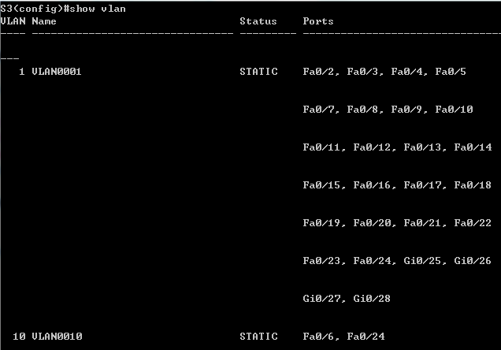

三层交换机配置如下：
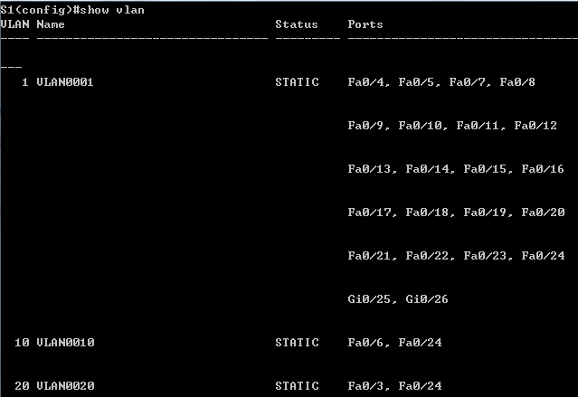

设置三层交换机VLAN间通讯：

- 配置虚拟接口VLAN20的地址为：192.138.20.254
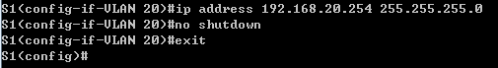
- 配置虚拟接口VLAN10的地址为192.168.10.254

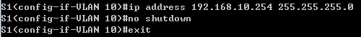

主机：10.1.10.6（VLAN10）
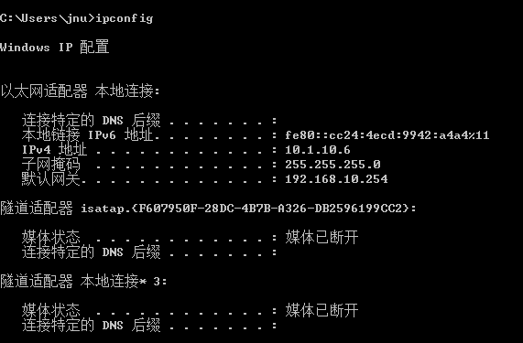

主机：10.1.10.7：（VLAN10）
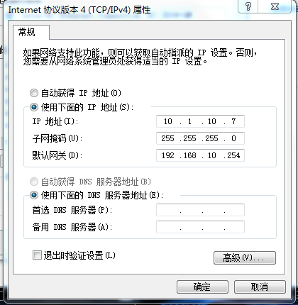

主机：10.1.10.1（VLAN20）
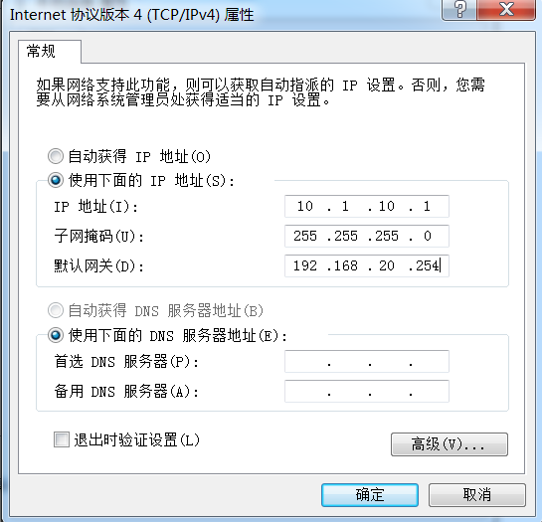

连通性测试结果：
A6 A7在VLAN 10上，A1在VLAN 20，A1若能ping通A6/A7，说明实验成功。结果如下：
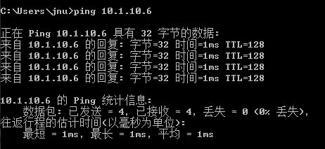
三层交换机S1与二层交换机S3接线图如下：
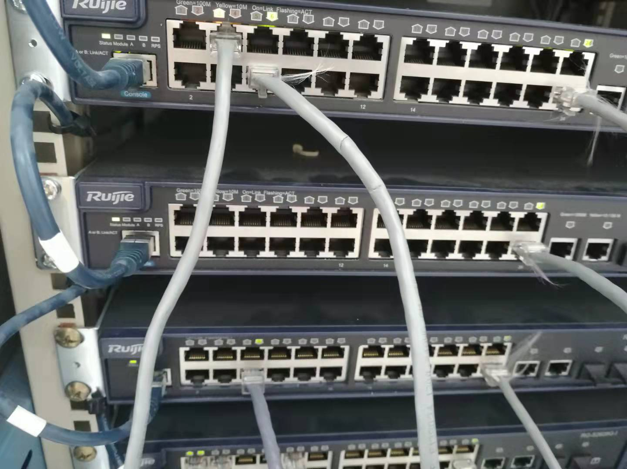

五、实验总结
虚拟局域网VLAN不是一种新的以太网，而是为以太网提供的一种服务，即使VLAN上的计算机接在不同的以太网交换机上，也可以进行通信，同时虚拟局域网限制了接收广播信息的计算机数，不同的VLAN之间一般情况下不能通信，避免了广播风暴。
本实验手动配置了交换机以及VLAN划分，并通过将交换机的某个端口设置为Trunk模式使得VLAN可以跨交换机传送数据。在实际的接线过程中需要注意不要把端口接错和主机的IP地址设置完成实验之后，对数据链路层和以太网交换机有了更深入的理解与认识，从中获益匪浅。

